День десятый в лагере «РОСТОК»
День талантов
С минутки здоровья «Осанка – основа красивой походки» начался день десятый в лагере. Его провела медицинский работник Алмаева Х.М.
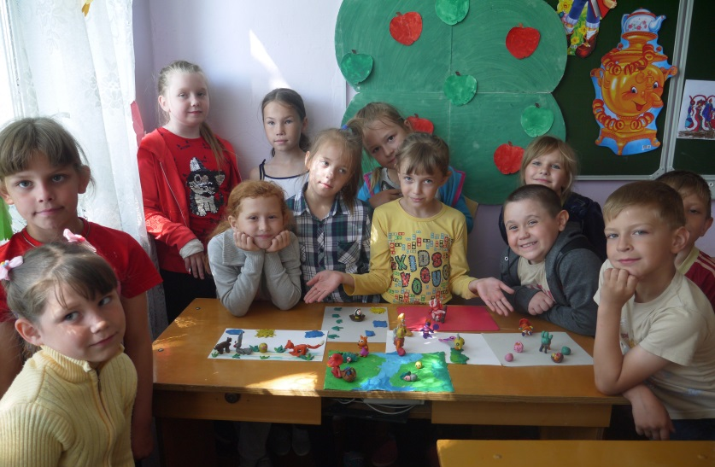
День по плану был обозначен как «День талантов». Воспитатели отрядов совместно с музыкальным работником Пряничниковой Ю.Л. организовали ребят для участия в концертной программе «Звездопад талантов». Каждому была предоставлена возможность проявить свои творческие возможности: кто-то читал стихи и басни; кто-то пел сольные песни; и хоровое исполнение также было представлено в этот день собравшимся в музыкальном классе лагеря.
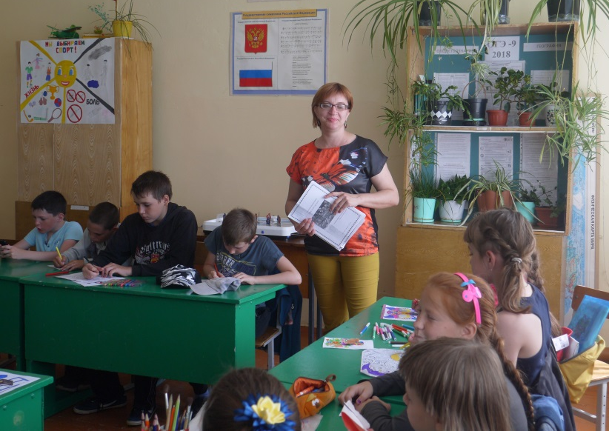
Познавательный турнир также выявил знатоков в обоих отрядах: дети показали свои познания в различных сферах по учебным предметам, и не только.
После разминки умственной отряды разделились на две команды. Под руководством Г.М. Петрова одна команда отправилась на спортивный корт, где состоялись соревнования по мини-футболу в честь дня открытия Чемпионата мира по футболу в России. Ребята остались довольными – ведь они не остались в стороне от мероприятия мирового масштаба, отметив это событие на своей маленькой Родине.
Вторая команда с П.Г. Разуваевым занялись не менее важным и не менее спортивным делом – подвижными играми – также в соревновательном духе.
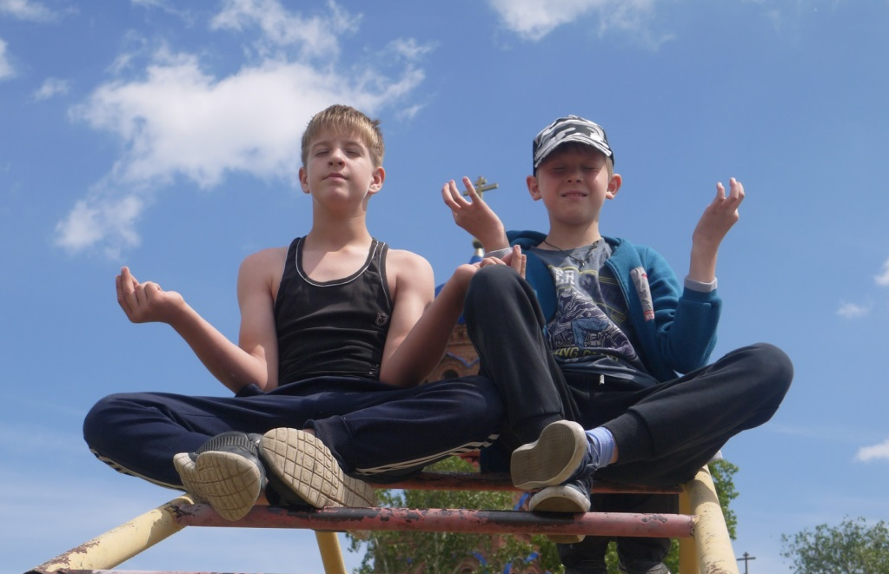
По традиции день после активных дел завершился вкусным сытным обедом, после которого ребята отправились по отрядам для подготовки к мероприятиям на следующий день.

